République Algérienne Démocratique et Populaire

Ministère de l'Enseignement Supérieur et de la Recherche Scientifique

Université Benyoucef BENKHEDDA-Alger1



Faculté des Sciences

Département des Mathématiques et Informatique

Projet de Fin d’Etude**s** pour l’obtention du diplôme de Licence en Informatique

Option : Systèmes Informatiques

Thème

Une approche d’apprentissage profond

Pour la détection d’objet

**Encadré par : Réalisé par :**

- Dr Aiouez Sabrina - Hamitouche Anis

- Belmadoui Mohamed Sabri

2020/2021

# Remerciement

# Résume

En vision par ordinateur on désigne par détection d’objet (ou classification d’objet) une méthode permettant de détecter la présence d’une instance (reconnaissance d’objet) ou d’une classe d’objets dans une image numérique.

Dans cette étude, nous avons élaboré une application mobile pour la détection du [notre objet] baser sur le Deep Learning

**Abstract**

In computer vision, object detection (or object classification) is a method allowing the detection of the presence of an instance (object recognition) or of a class of objects in a digital image.

In this study, we have developed a mobile application for the detection of

[Our object] based on deep learning

# Table des matières:

Remerciement 2

Résume 3

Table des matières: 4

État de l’art : 5

1.1 Détection d’objets : 5

1.1.1 La localisation D’objets : 6

1.1.2 La classification d’image : 6

1.2 Datasets : 6

1.3 Réseaux de neurones convolution (ConvNet /CNN) : 6

a) Couche convolution : 7

Convolution: 7

La fonction d’activation: 8

b) Couche pooling: 9

Max pooling: 9

Average pooling: 9

c) Couche fully connected : 10

1.4 Les modelés de réseau de neurones pour Object détection : 11

1.4.1 R-CNN : 11

1.4.2 Fast R-CNN : 12

1.4.3 Faster R-CNN : 13

1.4.4 Inception V2 et V3 : 14

1.4.5 Yolo (you look only once) : 15

# État de l’art :

## Détection d’objets :

Depuis longtemps, l'un des problèmes courant et difficile de la vision par ordinateur, la détection d'objet. Qui est un domaine de recherche très vaste et reste toujours en développement et en progression grâce à la présence de deep learning et l’utilisation des réseaux de nuerons convolution.

La détection d’objet est une méthode base sur l’apprentissage profond **(Deep Learning)** vise à déterminer s’il existe des instance d’un objet d’une catégories donnée (telles que : des humains, animaux, voitures, arbres ………) dans une image. La détection d’objets s’appuie sur deux étapes intermédiaires : la **localisation d’objets** et **la classification d’image**.

Pour avoir une bonne méthode de détection d’objets, il est nécessaire d’avoir un algorithme solide de détection de régions et un bon algorithme de classification d’images, Cette méthode qui utilise le **DL** sert à résoudre des taches complexe et de haut niveau de la vision tel que la segmentation, la poursuite des objets, la détection des évènements, reconnaissance des activités, compréhension des scène, comptages des objets ….

On peut classer la détection d’objet en deux type : la détection d'instances spécifiques et détection d’une catégorie. Le premier type consiste à détecter un objet spécifique (par exemple : visage de Bill Gates, le monument Makam E'chahid, les cartoons tom and Jerry …). Par contre le but de l’autre type est de détecter une instance d’une catégorie d’objet prédéfinies (comme un humain ou une voiture ou chat …) [1].

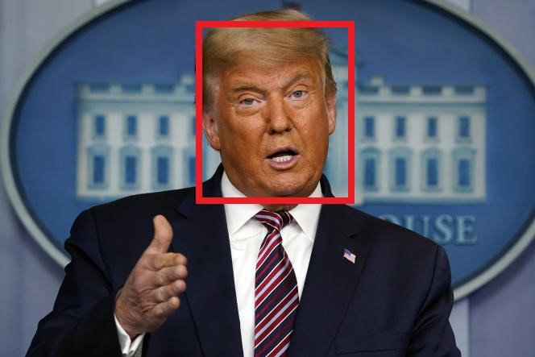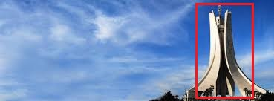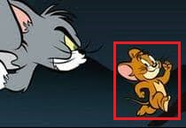

**Instance d’objet spécifique**

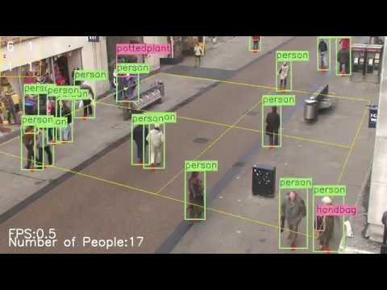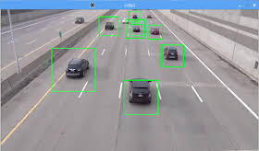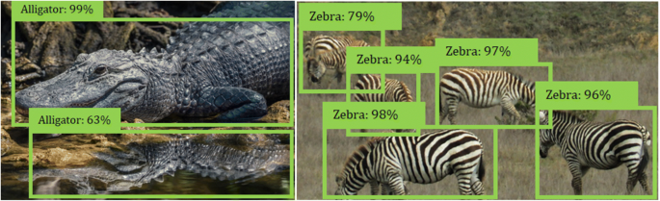

**Détection d’une catégorie**

### La localisation D’objets :

La première étape de détection d’objet consiste à trouver la position d’un ou plusieurs objets dans une image et de dessiner leurs contours. Donc on génère des valeurs contenues qui constituent les cordonnées et les dimensions du cadre qui inclure l’objet unique détecté dans l’image.

### La classification d’image :

C’est la méthode qui consiste à prédire et attribuer à chaque instance une étiquette de classe correspondante. Classer les images en fonction des données qui sont des images d’entrée (images : inputs) avec leurs classes respectivement (objets visée : outputs). Il extrait toutes les **features** (caractéristiques) des images pour les utiliser lors de la prédiction. Pour les chiffres manuscrits, nous pourrions avoir dix classes, correspondant aux chiffres de 0 à 9.

La forme la plus simple de classification est lorsqu'il n'y a que deux classes, un problème que nous appelons classification binaire (binary classification). Par exemple, notre ensemble de données pourrait être constitué d'images d'animaux et de nos étiquettes pourrait être les classes {chat, chien}. Lorsque nous avons plus de deux classes possibles, nous appelons le problème de classification multiclasse (multiclass classification). Les exemples courants incluent la reconnaissance de caractères manuscrits {0, 1, 2, ... 9, a, b, c, ...}. [2]

## Datasets :

## Réseaux de neurones convolution (ConvNet /CNN) :

Les ConvNet est un type particulier de réseaux de neurones artificiels basé sur le concept de **Deep Learning**, qui ont conçue pour le traitement d’image, la reconnaissance vocale et pour le traitement des langages naturelles (NLP), Ils sont apparus en 1980 par le chercheur LuCan Yann.et depuis ce temps les ConvNet ont révolutionner le domaine de reconnaissance des images jusqu’au ces dernières années ils ont pu atteindre des performances élevées sur certains taches visual complexe de l’humain tel que la classification et la segmentation des images, la reconnaissance faciale, la reconnaissance des objets et etc. Donc ils ont remporté un grand succès dans le monde de vision par ordinateur. [3]

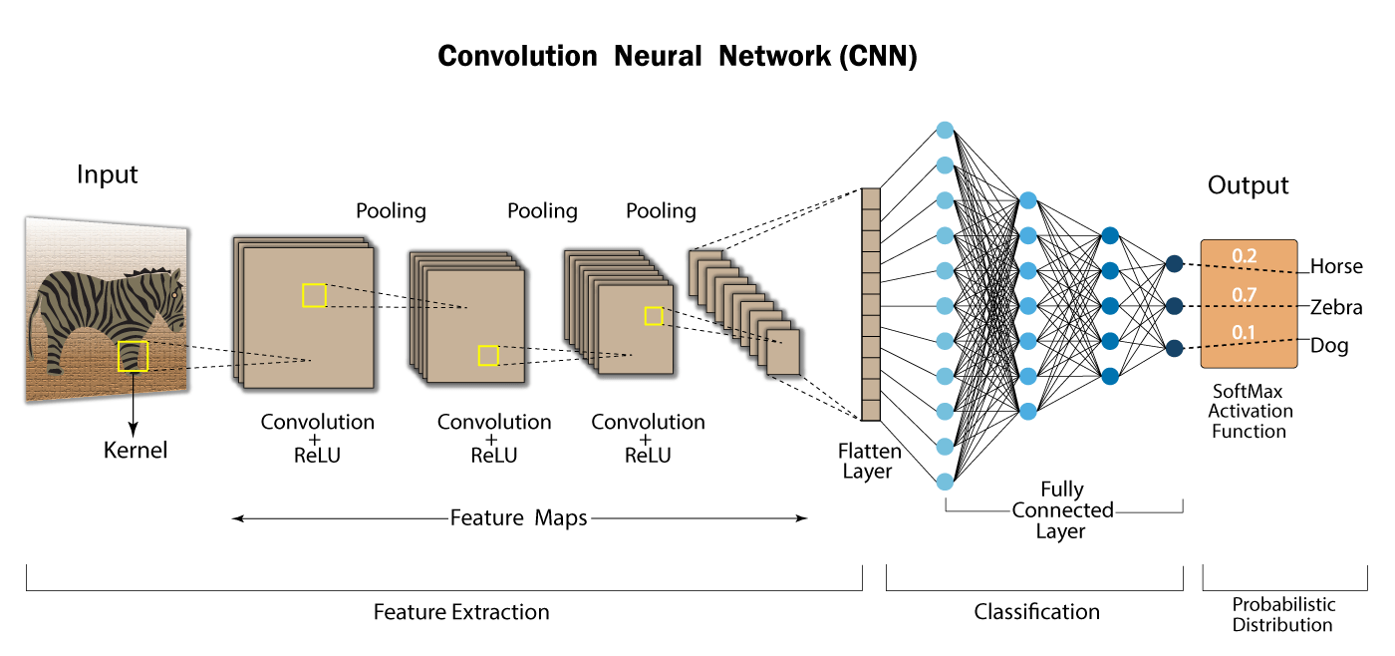

Figure 2 Architecture CNN.[4]

L’architecture CNN est une séquence de couche lier qui forme des réseaux hiérarchiques à plusieurs niveaux, elle est composée de trois types de couche (La couche de convolution ; La couche d’activation Relu ; La couche pooling ; Couche entièrement connecter (Fully connected))

Les deux premier qui ont rôle de l’extraction des caractéristiques dans une image, par contre la couche fully connected qui est responsable de la classification de ses **features.**

#### Couche convolution :

Les couches convolution c’est les couches les plus important qui caractérise les CNN, elle consiste d’une suite des opérations linéaire et non linéaire.

##### Convolution:

Les couches convolutionnelles fait la particularité des réseaux CNN puisqu’elle fonctionne comme un extracteur de caractéristique, C’est est un type des fonctions linéaires, où on utilise un ensemble de filtres (**Kernel**) pour chaque couche convolution. Les filtres sont des vecteurs générés aléatoirement dans le réseau, constitués de poids et de biais. Les mêmes poids et biais sont partagés entre divers neurones dans CNN au lieu de poids et biais uniques pour chaque neurone. De nombreux filtres peuvent être générés où chaque filtre capture une caractéristique unique à partir de l'entrée [5]. Nous glissons (plus précisément, convolons) chaque filtre sur la largeur et la hauteur du volume d'entrée et calculons les produits scalaires entre les entrées du filtre et l'entrée à n'importe quelle position (**tensor**) puis on calcule la somme des valeurs obtenu pour avoir une valeur correspondant à la positionne actuelle de l’image, On applique cette procédure sur tous les entrées de la couche convolution pour former à la sortie ce qu’on appelle carte des caractéristiques (**feature map)** *(Voir figure 3)*. Les ConvNet aide à augmenter l'efficacité du modèle en réduisant le nombre de paramètres à apprendre par rapport aux réseaux de neurones. D'autre part, les hyper paramètres qui doivent être définis avant la taille des filtres, le nombre de filtres, le padding le pas. [6]

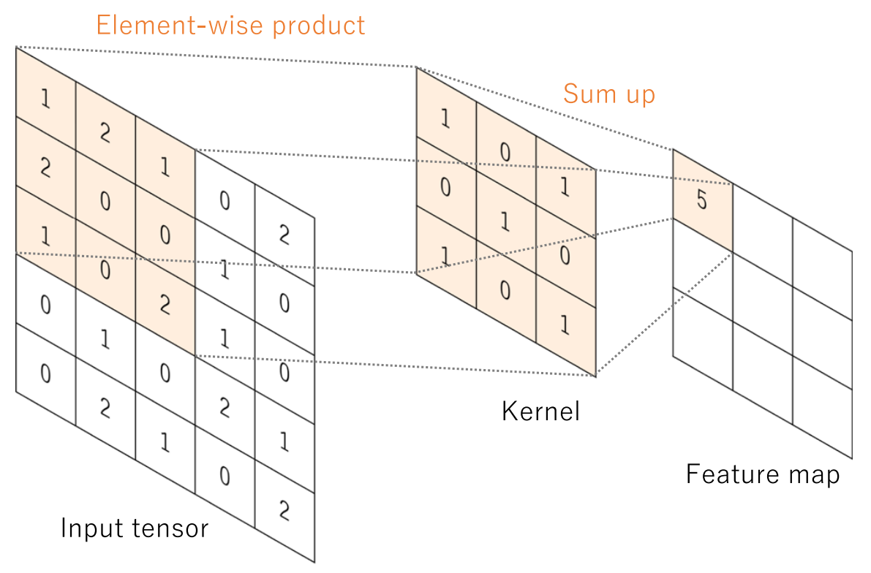

Figure 3 exemple d’une opération de convolution avec un filtre de 3 x 3, pas =1, padding =0.[6]

##### La fonction d’activation:

Tout sorties (feature map) d'une opération linéaire telle que la convolution sont ensuite passées par une fonction d'activation non linéaire ont été utilisées précédemment car ce sont des représentations mathématiques du comportement d'un neurone biologique, la fonction d'activation non linéaire la plus couramment utilisée actuellement est l'unité linéaire rectifié (ReLU), [3] elle consiste à remplacer toutes les valeurs négatives par zéro. [Fei-Fei Li, 2020].

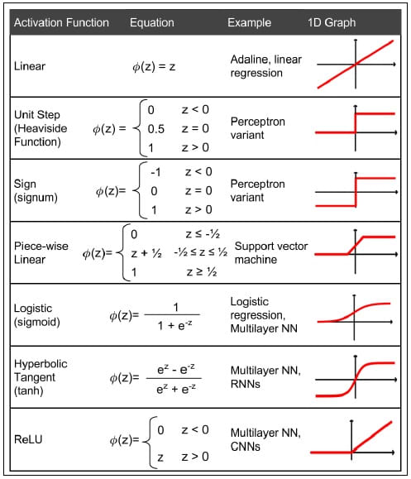

Figure 4 les Fonction d’activation les plus connus. [7]

#### Couche pooling:

On trouve souvent Dans les CNN, les couche de convolution suivis des couches de mis en commun (pooling). Qui sert à réduire progressivement la dimension spatiale de la représentation, donc réduire la quantité de paramètres et les calculs dans le ConvNet. En utilisant le « max Pooling » et le « Average Pooling ». [6]

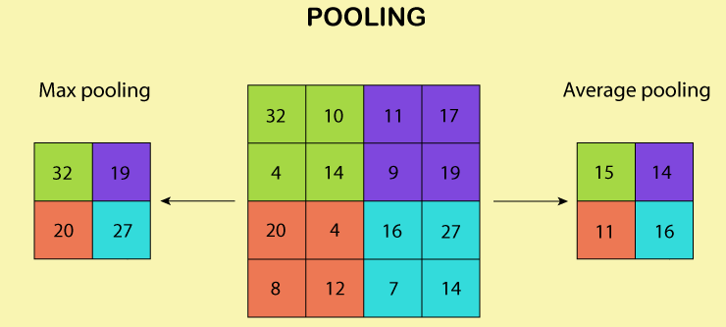

Figure 5 les résultats des opér*ations de Pooling (Avg/Max)*.[4]

##### Max pooling:

La forme la plus populaire d'opération de sous-échantillonnage (pooling) est la Max pooling, qui extrait les sous-échantillonnage des cartes d'entités d'entrée (feature map), en faisant sortie la valeur maximale de chaque carte caractéristique et supprime toutes les autres valeurs (figure 5). Un pooling max avec un filtre de taille 2×2 avec un pas de 2 est couramment utilisée dans la pratique. Cela sous-échantillonne la dimension dans le plan des cartes d'entités par un facteur de 2. Contrairement à la hauteur et la largeur, la dimension de profondeur des cartes d'entités reste inchangée. [6]

##### Average pooling:

Une autre opération de mise en commun à noter est le Average pooling. Qui effectue un type extrême de sous-échantillonnage, où une carte d'entités (feature map) avec la taille de H × L est sous-échantillonnée dans un tableau 1 × 1 en prenant simplement la moyenne de tous les éléments de chaque carte de caractéristiques, alors que la profondeur des cartes de caractéristiques est retenue. Cette opération n'est généralement appliquée qu'une seule fois avant les couches entièrement connectées. Les avantages de l'application de la mise en commun moyenne globale sont les suivants:

- réduit le nombre de paramètres prenables.

- active le CNN pour accepter des entrées de taille variable. [6]

#### Couche fully connected :

## Les modelés de réseau de neurones pour Object détection :

Dans cette partie, On va parler des modèles connus de détection d'objets: R-CNN, Fast R-CNN, Faster R-CNN, YoloV5. Ces modèles sont très liés et les nouvelles versions montrent une grande amélioration de la vitesse par rapport aux anciennes.

### R-CNN :

### Fast R-CNN :

### Faster R-CNN :

### Inception V2 et V3 :

### Yolo (you look only once):

Bibliographie

|  |  |
| --- | --- |
| [1] | «Deep Learning for Generic Object Detection: A Survey,» International Journal of Computer Vision (2020) 128:261–318, 31 October 2019. |
| [2] | Z. C. L. M. L. a. A. J. S. Aston Zhang, Dive into Deep Learning, Jan 19, 2021. |
| [3] | Hands-On Machine Learning with Scikit-Learn and TensorFlow, O’Reilly Media, Inc., 1005 Gravenstein Highway North, Sebastopol, CA 95472.. |
| [4] | «Convolution neural network deep learning,» [En ligne]. Available: https://developersbreach.com/convolution-neural-network-deep-learning/. |
| [5] | «CS231n Convolution Neural Networks for Visual Recognition,» [En ligne]. Available: https://cs231n.github.io/convolutional-networks/. |
| [6] | Togashi, Rikiya Yamashita & Mizuho Nishio & Richard Kinh Gian Do & Kaori, «Convolutional neural networks: an overview and application in radiology,» [En ligne]. Available: https://insightsimaging.springeropen.com/articles/10.1007/s13244-018-0639-9. |
| [7] | «simplilearn,» [En ligne]. Available: https://www.simplilearn.com/ice9/free_resources_article_thumb/list-of-activation-functions-used-with-perceptron.jpg. |